Teilnahmebestätigung
Max Mustermann

Geburtsdatum: 00.00.0000

hat an der Honigschulung Theorie

Modul 1 am 17.10.2021 von 00.00 Uhr – 00:00 Uhr

Modul 2 am 17.10.2021 von 00:00 Uhr – 00:00 Uhr

Modul 3 am 17.10.2021 von 00:00 Uhr – 00:00 Uhr
beim Imkerverein Musterhausen teilgenommen.

Es wurden folgende Ausbildungsthemen vermittelt: siehe Rückseite

Der Honigkurs wurde vom
Veranstalter Imkerverein Musterhausen (LVBI)
Ausbilder Fachwart Max Mustermann (bitte in Druckbuchstaben schreiben)

durchgeführt.

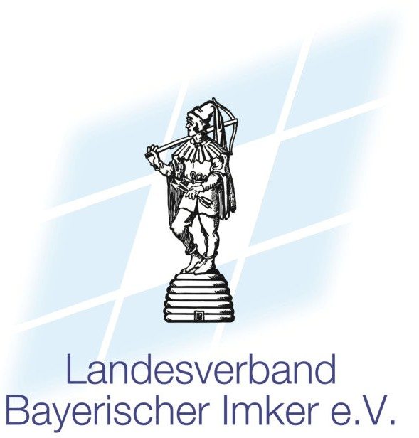
Musterhausen Datum 17.10.2021
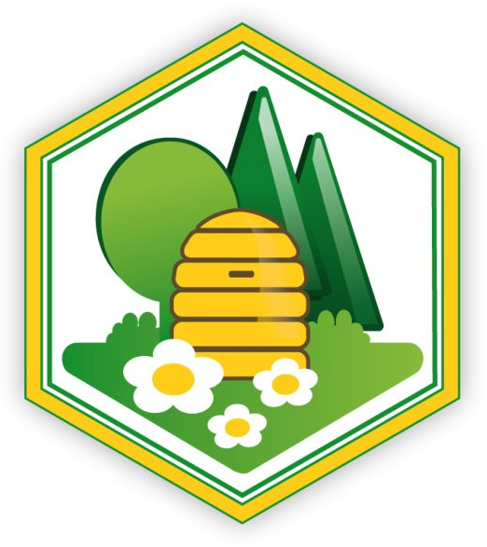

Unterschrift Fachwart
LVBI BIV VBB

Was ist Honig? (Produktinformation)
Ausgangsstoffe
Umarbeitung durch die Bienen Inhaltstoffe und ihre Eigenschaften Rückstände
Qualitätsparameter Honigfehler

- Wie kommt der Honig von der Wabe ins Glas? (Produktionstechnik)
Ernte und Verarbeitung (Schleudern und Sieben) Aufbereitung (Auftauen/Verflüssigen, Rühren) Abfüllen und Etikettieren
Lagern
Qualitätssicherung im Prozessablauf Dokumentation (Honigbuch)

- Welche Vorschriften müssen eingehalten werden? (Honigrecht)
Gesetze und Vorschriften (Honigverordnung)
Rechtsgrundlagen zu den Teilbereichen
zur Honiggewinnung (insbesondere Lebensmittelhygiene) zur Abfüllung
zur Etikettierung (insbesondere Sortendeklaration) zur Honigqualität (Produkt- und Erzeugungsqualität) zum Honigverkauf
Kontrollen

